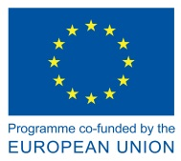
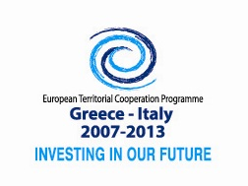
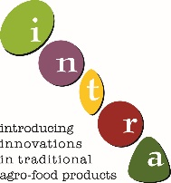
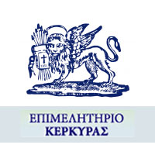

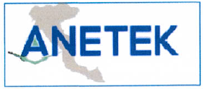

Συνάντηση ΜμΕ:
Καινοτομία στις Τεχνολογίες Περιβάλλοντος και στη Διαχείριση Αποβλήτων
Δευτέρα 28 Σεπτεμβρίου 2015
Επιμελητήριο Κέρκυρας
Αριστοτέλους 2, Κέρκυρα

Πρόγραμμα
17:30-17:45 Εγγραφές – έναρξη
17:45-18:00 Το Πρόγραμμα Intra - Παρουσίαση
18:00-19:00 Καινοτομία και νέες τεχνολογίες περιβάλλοντος και διαχείρισης αποβλήτων - αδειοδότηση
Νικήτας Μουταφτσής, Μηχ. Μηχανικός, Mechanicus
Ανδρέας Παρίσης, Μηχ. Μηχανικός, Enya Engineering
19:00-19:30 Συζήτηση – διαβούλευση

Η συνάντηση διοργανώνεται από την Αναπτυξιακή Εταιρεία του Επιμελητηρίου Κέρκυρας στο πλαίσιο του έργου «Intra» και χρηματοδοτείται από το πρόγραμμα ΕΕΣ Ελλάδα – Ιταλία 2007-2013.

